如何編譯執行你的程式：

助教上課給的PPT有教到如何編譯lex檔和yacc檔，以及他們如何連起來。

因為有很多行指令，所以用&&把它們串起來，這樣一次就可以run多個指令（我不會寫Shell script 只能這樣做T_T。）



簡述你的設計：

將所有的功能都包成一個Tree，並把它們串起來

在最後面去走訪這個Tree，並根據Treenode的Type去做相對應的指令

Ex. 一個加法 (+ 5 7) 的Tree會長這樣

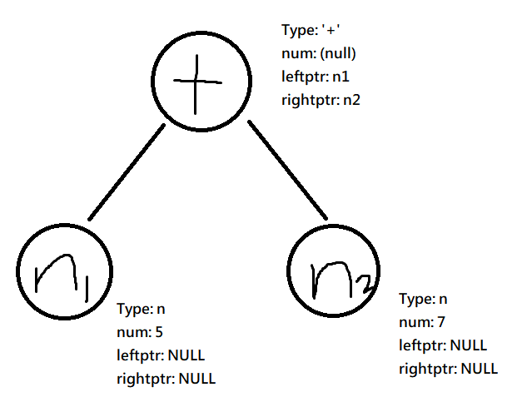

在遍歷Tree的時候，遇到type = ‘+’的Node的時候會做以下的事情：

if (Root->type == '+') /* add */

    {

        Run(Root->left);

        Run(Root->right);

        if (Root->left && Root->right) Root->num = Root->left->num + Root->right->num;

    }

先遍歷左右子樹，然後自己的num = 左右兩個Node的num加起來

若要將上面的結果Print出來，Tree長這樣 (p為printnum)

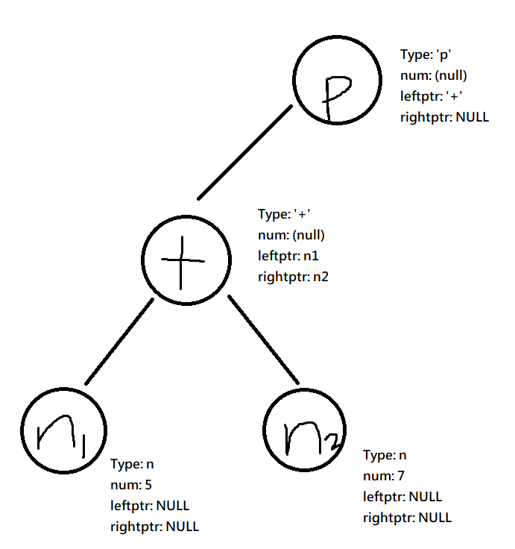

Type為’p’的node會把leftptr的num print出來

其他的Basic Operation (+, -, *, /, and or not…) 都是這樣的架構

Function的部份的Tree分兩種

匿名的function (ex. ( ( fun (x y z) ( + x * ( y z ) ) ) 10 20 30 ) )

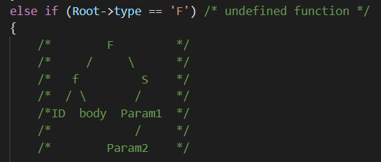

ID = function的args (x y z)

Body = function的grammar (+ x * ( y z ) )

S = params (10 20 30)

心得：

我覺得編譯器是我這學期修的課裡面我最有實感的一堂課，因為一直在實作實作實作。編譯器是一堂好玩的課，NineGrids、BA都是我之前從來沒有過的上課方式，真心覺得推推。